Sprawozdanie z Inżynierii Oprogramowania
Wydział Informatyki Politechniki Białostockiej  Przedmiot: Inżynieria Oprogramowania | Data: 11.05.2026 r.  Semestr IV
Pracownia specjalistyczna nr 6:  Temat: Projekt | Prowadzący: dr inż. Marcin Czajkowski

0.1. Skład zespołu i podział pracy pomiędzy poszczególnych uczestników zespołu
Pracownia specjalistyczna 6

Zespół
Imiona i nazwiska:
1. Zofia Stanisławska
2. Michał Kukiełko
3. Michał Pączkowski

Podział pracy:
Zofia Stanisławska
33%

Michał Kukiełko
34%

Michał Pączkowski
33%

0.2. Proponowana punktacja
Proponowana punktacja: 100% Zrobiliśmy kawał dobrej roboty

0.3. Repozytorium projektu
Repozytorium na githubie: https://github.com/ErythrinaCremesinus/IO-Projekt---Narty

1.Treść zadania

Zawartość sprawozdania projektowego:
0. Metryczka (uczelnia, wydział, kierunek, przedmiot, rok i semestr studiów, prowadzący i data przekazania sprawozdania)
0.1. Skład zespołu i podział pracy pomiędzy poszczególnych uczestników zespołu
0.2. Proponowana punktacja
0.3. Adres (publiczny) repozytorium projektu; informacje niezbędne do uzyskania dostępu
1. Treść zadania projektowego
2. Cel budowania systemu, jego zakres oraz kontekst, przewidywalne mierzalne (z podaniem konkretnych wartości i sposobów ich wyliczenia) i niemierzalne korzyści z jego wdrożenia
3. Słownik (definiujący ważne, specyficzne terminy związane z dziedziną problemu, wykorzystywane w projekcie)
4. Perspektywa przypadków użycia:
4.1. Diagramy przypadków użycia (co najmniej 10 przypadków użycia)
4.1.1. Opisy tekstowe wszystkich aktorów
4.1.2. Opisy tekstowe wybranych przypadków użycia (co najmniej 3 opisy):
- nazwę przypadku
- wykaz uczestniczących w nim aktorów
- opis tekstowy ciągu zdarzeń, zarówno podstawowego jak i alternatywnych (np. awaryjnego)
- częstotliwość wykonania, przewidywane spiętrzenia oraz czasy realizacji (typowy, maksymalny)
- opis wartości uzyskiwanych przez aktorów po zakończeniu przypadku użycia
4.2. Diagramy czynności (3 przykładowe diagramy)
4.3. Diagramy interakcji (przebiegu) z opisem tekstowym komunikatów (3 przykładowe diagramy)
5. Perspektywa projektowa:
5.0. Proponowana architektura systemu (np. w postaci diagramu pakietów/komponentów) wraz z opisem
5.1. Diagram(-y) klas
5.2. Uporządkowany alfabetycznie wykaz wszystkich klas, zawierający:
- krótki opis tekstowy
- wykaz wszystkich zidentyfikowanych atrybutów i metod (z krótkim opisem tekstowym w przypadku mniej czytelnych nazw)
5.3. Diagramy stanów (3 diagramy dla wybranych klas) wraz z opisem tekstowym występującym na nich elementów
5.4. Propozycje interfejsu użytkownika (okno główne, menu główne i podręczne, kluczowe formatki dialogowe, itp...)
6. Wymagania niefunkcjonalne dla system, w tym m.in.:
6.1. Oszacowanie wielkości bazy danych
6.2. Propozycja wymaganych czasów odpowiedzi
6.3. Oszacowanie liczby i typów potrzebnych stanowisk pracy użytkowników systemu
7. Propozycja technologii informatycznych, które mogą zostać wykorzystane do realizacji systemu (sprzęt, oprogramowanie)
- diagram(-y) wdrożenia
8. Propozycja planu pracy zawierająca, przynajmniej:
- wyróżnione etapy (powiązane z konkretnymi częściami systemu, realizowanymi komponentami, ...)
z podanym czasem trwania każdego etapu (dni robocze)
- zależności pomiędzy etapami (np. co musi być zakończone przed rozpoczęciem kolejnego etapu)
- alokacja zasobów ludzkich do realizacji poszczególnych etapów
9. Analiza ryzyka projektu zawierająca wykaz przewidywanych zagrożeń (tylko zagrożenia specyficzne dla projektu):
- prawdopodobieństwo/szansa wystąpienia (np.: znikome, średnie, duże, bardzo duże)
- stopień szkodliwości w przypadku wystąpienia (np.: duży, średni, mały)
- propozycje metod zapobiegania danemu zagrożeniu
- plan awaryjny (sposób postępowania) w przypadku wystąpienia zagrożenia
10. Kosztorys realizacji przedsięwzięcia (koszty projektu, oprogramowania, systemu, szkoleń, wdrożenia oraz konsultacji)
- w rozbiciu na mniejsze jednostki (etapy, podsystemy, moduły,...)
- warunki płatności, sposób odbioru
- może być wariantowy
Dodatek A. Przebieg (terminowość) prac zespołu
- wygenerowany wykres przedstawiający historię commit-ów do repozytorium autorów projektu.
- struktura podkatalogów w repozytorium powinna być zgodna z terminami cząstkowymi oraz powinien istnieć oddzielny podkatalog z wersją edytowalną sprawozdania.
Kilka uwag dotyczących (formy) sprawozdania:
1. Poszczególne części sprawozdania powinny być ze sobą spójne. Dobrym pomysłem może być całościowe koordynowanie opracowywania danej funkcjonalności przez jedną osobę, poczynając od opisu przypadku użycia, przez różne diagramy czy propozycje interfejsu.
2. Przy zamieszczonych diagramach zawsze podajemy co diagram przedstawia (np. nazwę jakiegoś procesu, aktywności) a nie tylko rodzaj diagramu.
3. Diagramy i zrzuty ekranowe muszą być czytelne, proszę zwracać uwagę na zniekształcenia przy wstawianiu do dokumentu głównego.
4. Bez zbędnych upiększeń oraz sprawdzona ortografia.
Wykorzystanie narzędzi sztucznej inteligencji:
1. Nie wolno generować diagramów ani tekstu przy wykorzystaniu narzędzi (generatywnej) SI. Jeśli takie działania zostaną wykryte, wówczas projekt zostanie "wyzerowany".
2. Można generować prototypy interfejsu (zawsze trzeba to jednoznacznie zadeklarować z podaniem narzędzia).
3. W przypadku wątpliwości co do przestrzegania zasad, autorzy mogą zostać poproszeni o wyjaśnienia.
Przygotowanie materiałów przekazywanych do oceny:
1. Dokumentacja projektu w formie elektronicznej (w formacie pdf) zawierająca wszystkie elementy określone w “Zawartości sprawozdania projektowego”
2. Spakowany (zip) katalog z oryginalnymi plikami zawierającymi diagramy UML (z podaniem nazwy i wersji narzędzia wykorzystywanego; jeśli używane różne narzędzia to pogrupowane w podkatalogi o nazwach zgodnych z nazwą narzędzia; nazwy plików powinny jednoznacznie identyfikować rodzaj diagramu)
3. Oba przesyłane pliki powinny mieć nazwę składającą się z nazwisk autorów (bez polskich znaków) oddzielonych podkreśleniami, np. Nowak_Kowalalski_Milosz.pdf i Nowak_Kowalski_Milosz.zip

2. Cel budowania systemu, jego zakres oraz kontekst, przewidywalne mierzalne
Cel budowania systemu:
System będzie budowany dla małej firmy (1 ośrodek) w celu usprawnienia obsługi klienta przez kasjera oraz umożliwienia wypożyczania (rezerwacji) sprzętu przez internet. Za pomocą niego Kasjery będzie mógł z łatwością generować umowy do wydruku, obserwować stan magazynu oraz sprzętu naprawionego u serwisanta. Admin z łatwością będzie mógł zamawiać i rejestrować sprzęt na stronie, a Serwisant informować o stanie sprzętu serwisowanego.

Zakres budowania systemu:
Rezerwacje sprzętu do wypożyczenia przez internet, obsługa klienta na miejscu przy kasie, automatyczna kalkulacja wartości DIN(nie trzeba ręcznie przez co jest zero pomyłek),zarządzanie stanem systemu (śledzenie stanu sprzętu, zamawianie nowego, wycenianie go).

Kontekst wdrożenia:
System został zlecony przez pojedynczą placówke wypożyczalni sprzętu narciarskiego składającą się z 1 admina, 2 kasjerów oraz 2 serwisantów.

Mierzalne korzyści wdrożenia:
Skrócenie czasu wyboru sprzętu - nie trzeba ręcznie kalkulować DIN (ok. -3 min) oraz od razu jest pokazywany dostępny sprzęt ( nie trzeba sprawdzać czy jest w magazynie czy wypożyczony) co dodatkowo skraca czas wyboru o co najmniej 10 min.

Niemierzalne korzyści wdrożenia:
Lepsza wizualizacja stanu wyposażenia. Polepszenie dostępności oraz uzgodnienie usług dla klienta.

3. Słownik
DIN (Deutsches Institut für Normung) Międzynarodowa norma określająca wartość siły, przy której wiązania narciarskie powinny się zwolnić, chroniąc narciarza przed urazem. Wartość DIN obliczana jest na podstawie wzrostu, wagi, długości podeszwy buta, poziomu zaawansowania narciarza oraz wieku. W systemie kalkulacja DIN wykonywana jest automatycznie przez moduł Kalkulator DIN.

Wiązanie narciarskie Mechanizm łączący but narciarski z nartą, zaprojektowany tak, by zwolnić but przy upadku z odpowiednią siłą. Nastawienie wiązania wyrażane jest wartością DIN.

Pomiarka Proces zbierania danych fizycznych klienta (wzrost, waga, długość stopy, wiek, poziom zaawansowania) niezbędnych do prawidłowego dopasowania sprzętu narciarskiego i obliczenia wartości DIN. Realizowana przez serwisanta przed wypożyczeniem sprzętu.

Sprzęt zjazdowy Kategoria sprzętu narciarskiego przeznaczonego do zjazdów, obejmująca narty, kijki narciarskie oraz deski snowboardowe wraz z wiązaniami. W systemie reprezentowana przez klasę SprzętZjazdowy, dziedziczącą po klasie Sprzęt.

Odzież Kategoria wyposażenia wypożyczalni obejmująca elementy ubioru narciarskiego, takie jak kurtki i spodnie. W systemie reprezentowana przez klasę Odzież, dziedziczącą po klasie Sprzęt.

Wypożyczenie Proces udostępnienia sprzętu klientowi na określony czas, na podstawie podpisanej umowy i po dokonanej płatności. Obejmuje wybór sprzętu, pomiarki, kalkulację DIN, weryfikację tożsamości klienta, finalizację płatności oraz wydanie sprzętu.

Zwrot sprzętu Proces oddania wypożyczonego sprzętu przez klienta, połączony z oględzinami technicznymi serwisanta, oceną stanu technicznego i ewentualnym naliczeniem dodatkowych opłat za uszkodzenia lub opóźnienie.

Umowa wypożyczenia Dokument formalno-prawny podpisywany przez klienta przy odbiorze sprzętu. Określa czas wypożyczenia, rodzaj i stan sprzętu, kwotę oraz warunki zwrotu. W systemie reprezentowana przez klasę Umowa.

Serwis sprzętu Usługa polegająca na technicznym przeglądzie, konserwacji lub naprawie sprzętu narciarskiego. Obejmuje diagnozę, wykonanie prac technicznych oraz kontrolę jakości. W systemie obsługiwana przez klasę Serwis.

Konserwacja Obowiązkowe czynności serwisowe wykonywane regularnie w celu utrzymania sprzętu w odpowiednim stanie technicznym, niezwiązane z konkretną usterką (np. serwisowanie krawędzi nart, smarowanie ślizgu).

Stan magazynowy Aktualna liczba i stan dostępnych egzemplarzy sprzętu w wypożyczalni. W systemie każdy egzemplarz sprzętu posiada atrybut CzyDostępny, aktualizowany przy wypożyczeniu, zwrocie i przekazaniu do serwisu.

Rezerwacja Wstępne zarezerwowanie wybranego sprzętu przez klienta przed jego faktycznym odbiorem, w celu zagwarantowania dostępności w określonym terminie.

Kasjer Pracownik obsługi odpowiedzialny za finalizację płatności, podpisywanie umów z klientem oraz weryfikację tożsamości. W systemie posiada dostęp do modułów obsługi klienta i płatności.

Serwisant Pracownik techniczny odpowiedzialny za dopasowanie sprzętu, pomiarki, kalkulację DIN, a także konserwację i naprawy. W systemie wprowadza dane klienta i zarządza zleceniami serwisowymi.

Administrator Pracownik zarządzający systemem od strony organizacyjnej: kontroluje stan magazynu, zarządza cennikiem, harmonogramem pracowników i zamówieniami nowego sprzętu.

Poziom zaawansowania narciarza Subiektywna ocena umiejętności klienta, przyjmująca wartości:
- Początkujący
- Średniozaawansowany
- Zaawansowany / Ekspert
Wpływa na obliczoną wartość DIN - wyższy poziom zaawansowania skutkuje wyższą wartością DIN.

4. Perspektywa przypadków użycia:

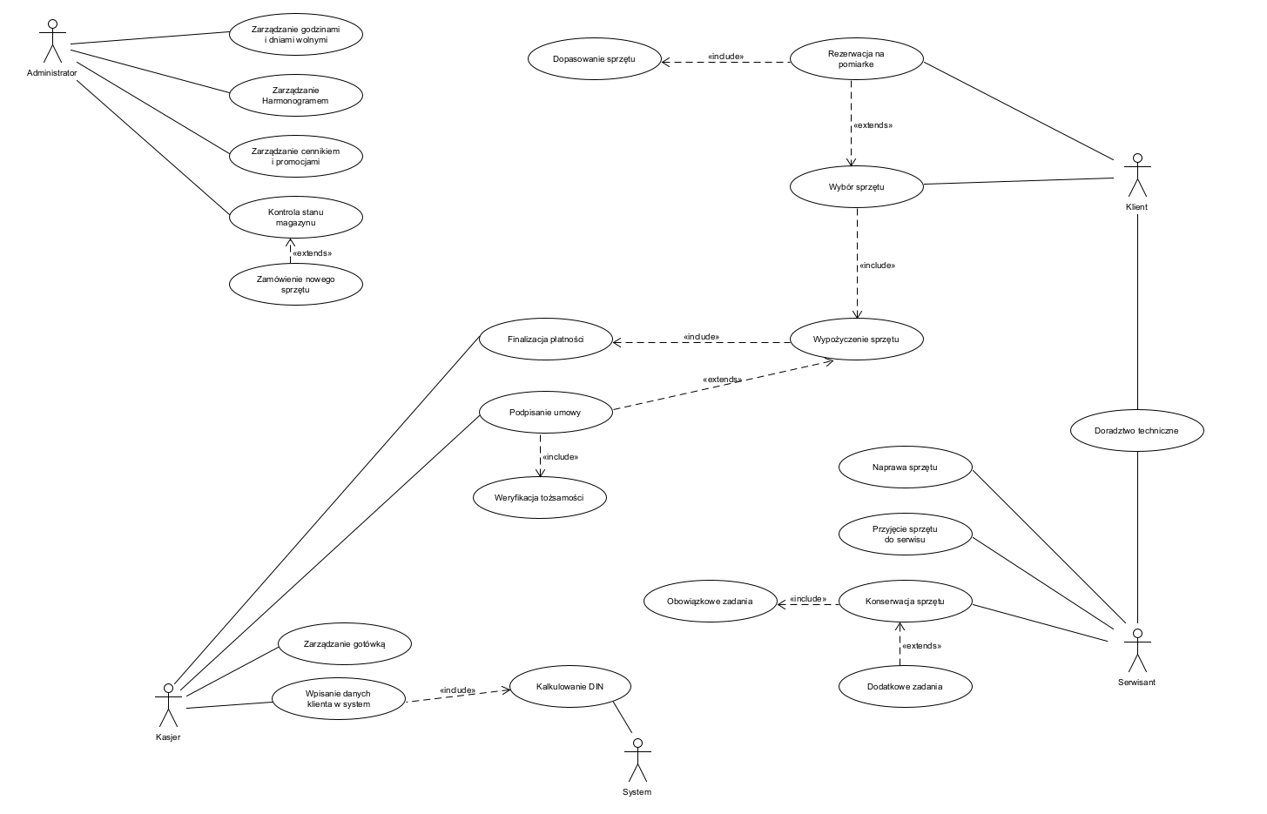
4.1.1. Opisy tekstowe aktorów

Klient

Osoba fizyczna korzystająca z usług wypożyczalni oraz serwisu sprzętu. Klient uczestniczy w procesie wyboru sprzętu, rezerwacji pomiarek, wypożyczenia oraz zwrotu sprzętu. Może również korzystać z usług doradztwa technicznego i serwisowych. Jego celem jest uzyskanie odpowiednio dopasowanego, sprawnego i bezpiecznego sprzętu.

Serwisant

Pracownik techniczny odpowiedzialny za przygotowanie sprzętu do użytkowania oraz realizację usług serwisowych. Współpracuje z klientem podczas dopasowania sprzętu i pomiarek, wykonuje konserwację oraz naprawy sprzętu, przyjmuje sprzęt do serwisu, a także realizuje obowiązkowe i dodatkowe zadania związane z przygotowaniem wyposażenia. Wprowadza dane klienta do systemu w celu kalkulacji DIN oraz udziela doradztwa technicznego.

Kasjer

Pracownik odpowiedzialny za obsługę formalno-finansową klienta. Bierze udział w procesie finalizacji płatności, podpisywania umowy oraz zarządzania gotówką. Odpowiada za poprawność rozliczeń i obsługę płatności związanych z wypożyczeniem sprzętu.

Administrator

Osoba zarządzająca funkcjonowaniem wypożyczalni od strony organizacyjnej i logistycznej. Administrator odpowiada za kontrolę stanu magazynu, zamawianie nowego sprzętu, zarządzanie cennikiem i promocjami, harmonogramem pracowników oraz godzinami otwarcia i dniami wolnymi. Jego zadaniem jest zapewnienie ciągłości działania punktu i dostępności zasobów.

System

System informatyczny wspierający obsługę wypożyczalni i serwisu. Odpowiada za kalkulowanie wartości DIN na podstawie danych wprowadzonych przez serwisanta oraz wspiera procesy związane z obsługą klienta i sprzętu.

4.1.2. Opisy tekstowe wybranych przypadków użycia

1. Wypożyczenie sprzętu
W procesie biorą udział: klient, serwisant i kasjer.
Klient najpierw sam przegląda dostępny sprzęt i wybiera coś dla siebie. Potem podchodzi do niego kasjer i doradza w doborze rozmiaru i wiązań, a zebrane dane wpisuje do systemu. Na tej podstawie system wylicza wartość DIN, czyli ustawienie siły wypięcia wiązań. Serwisant przygotowuje sprzęt, a klient przechodzi do kasy, gdzie kasjer pobiera opłatę i sprawdza dokument tożsamości. Na koniec klient podpisuje umowę i odbiera sprzęt.
Zdarzają się też sytuacje, gdy wybranego modelu lub rozmiaru po prostu nie ma w magazynie. W takiej sytuacji klient wybiera coś innego. Bywają też takie sytuacje, że ktoś zapomni dowodu osobistego, albo płatność nie przejdzie i trzeba ją powtórzyć lub zrezygnować z wypożyczenia.
Wypożyczanie sprzętu to jedna z najczęstszych procesów w wypożyczalni. Najczęściej w weekendy, ferie i na początku sezonu potrafi być naprawdę duży ruch. Jedno wypożyczenie zajmuje zwykle od 10 do 20 minut, w trudniejszych przypadkach do pół godziny.
Klient: Otrzymanie odpowiednio przygotowanego i bezpiecznego sprzętu.
Serwisant: Poprawne skonfigurowanie sprzętu zgodnie z wymaganiami technicznymi.
Kasjer: Zrealizowanie formalności i zabezpieczenie procesu wypożyczenia.
2. Zwrot sprzętu
W procesie biorą udział: klient, serwisant i kasjer.
Klient przynosi sprzęt do sklepu po czym kasjer przejmuje go od niego. Serwisant ogląda i sprawdza, czy nic nie jest uszkodzone i czy wszystko jest skompletowane. Jeśli wszystko jest w porządku ze sprzętem to wraca on do sklepu. Jeśli coś wymaga naprawy, trafia od razu do serwisu.
Problemy przy zwrocie to głównie drobne uszkodzenia albo brakujące elementy. Na przykład gdy ktoś zgubił kijki. Serwisant informuje o tym kasjera po czym kasjer ustala z klientem co dalej.
Zwroty spiętrzają się wieczorami i pod koniec turnusów. Samo sprawdzenie sprzętu to zazwyczaj 5–10 minut, rzadko kiedy dłużej niż 20.
Klient: Poprawne zakończenie wypożyczenia.
Kasjer: Obsłużenie klienta.
Serwisant: Kontrola stanu technicznego i przygotowanie sprzętu do dalszego użycia.
3. Konserwacja i naprawa sprzętu
W procesie bierze udział: serwisant.
Sprzęt trafia do serwisu po zwrocie lub gdy wymaga przeglądu. Serwisant zdiagnozuje stan techniczny, wykonuje standardowe czynności konserwacyjne, a jeśli trzeba to dodatkowe naprawy. Na końcu sprawdza, czy wszystko działa poprawnie, i oznacza sprzęt jako gotowy do ponownego wypożyczenia.
Zdarza się, że jakaś naprawa okazuje się nieopłacalna albo brakuje części zamiennych. W takiej sytuacji sprzęt jest utylizowany i zamawiany jest nowy przez administratora.
Konserwacja to praca regularna, szczególnie intensywna przed sezonem i po dłuższym użytkowaniu. Standardowy przegląd zajmuje dobę, przy poważniejszych usterkach nawet do trzech dni.
Serwisant: Utrzymanie sprzętu w odpowiednim stanie technicznym.
4. Zarządzanie magazynem i personelem
W procesie bierze udział: administrator.
Na co dzień monitoruje stany magazynowe, składa zamówienia gdy czegoś zaczyna brakować i aktualizuje cennik. Planuje też grafiki pracowników i ustala godziny otwarcia.
Czasem zdarza się, że dostawca nie ma danego sprzętu więc trzeba szukać alternatywy. Zmiany w składzie pracowników wiążą się z koniecznością aktualizacji harmonogramów.
Największy nakład pracy przypada na start sezonu i okresy promocyjne. Poszczególne czynności mogą zajmować od kilku minut do kilku godzin, zależnie od skali i ilości klientów w sezonie.
Administrator: Utrzymanie ciągłości działania wypożyczalni.
5. Sprzedaż sprzętu
W procesie biorą udział: klient, kasjer i system.
Klient wybiera sprzęt lub akcesoria z półki lub online i przechodzi do kasy. Kasjer skanuje produkt, system nalicza cenę uwzględniając ewentualne rabaty i podaje kwotę do zapłaty. Klient płaci za pomocą gotówki, karty lub BLIKa. Po autoryzacji płatności system oznacza produkt jako sprzedany, drukuje paragon i kasjer wydaje zakup klientowi.
Jeśli płatność nie przejdzie, klient może spróbować ponownie inną metodą płatności albo po prostu zrezygnować wtedy towar wraca na półkę.
Sprzedając sprzęt to najczęściej chodzi o drobne akcesoria: gogle, smary, skarpety. Największy ruch bywa rano, gdy klienci kupują coś przed wyjazdem na stok. Transakcja zamyka się zazwyczaj w 2-4 minuty.
Klient: Poprawne zakończenie zakupu.
Kasjer: Udana sprzedaż.
System: Obsłużenie transakcji.
4.2. Diagramy czynności (3 przykładowe diagramy)
- Diagram wypożyczenia sprzętu (Michał P.).
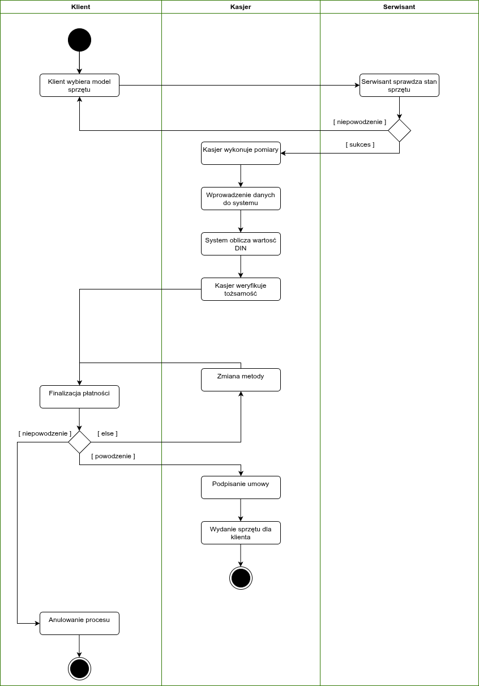
- Proces Konserwacji Naprawy (Michał K.)
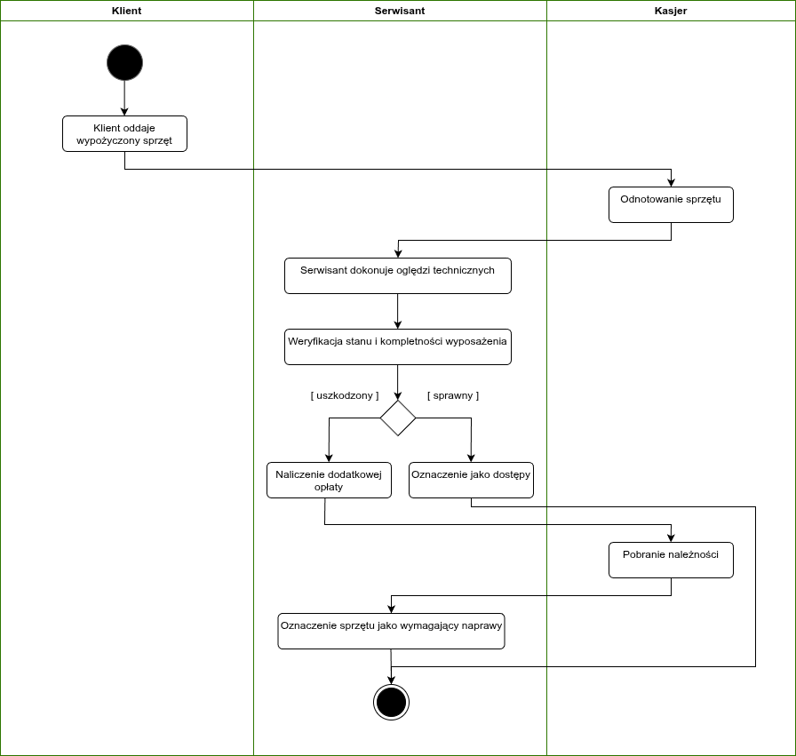

3.Diagram zakupu sprzętu (Zosia).
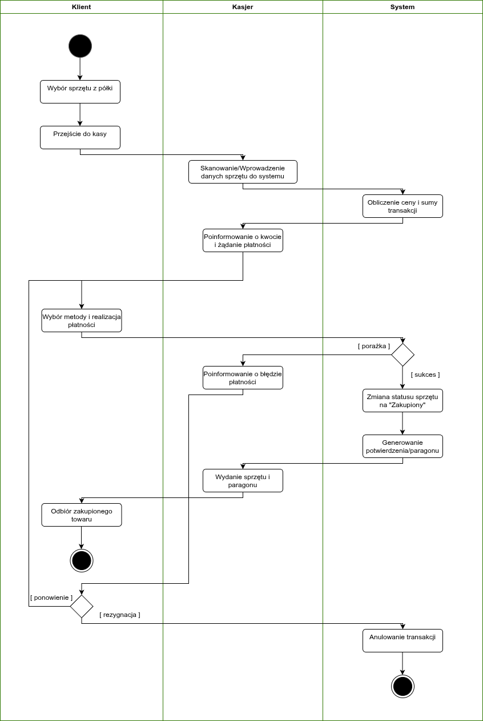
4.3. Diagramy interakcji
Przebieg 1 - Michał P.:

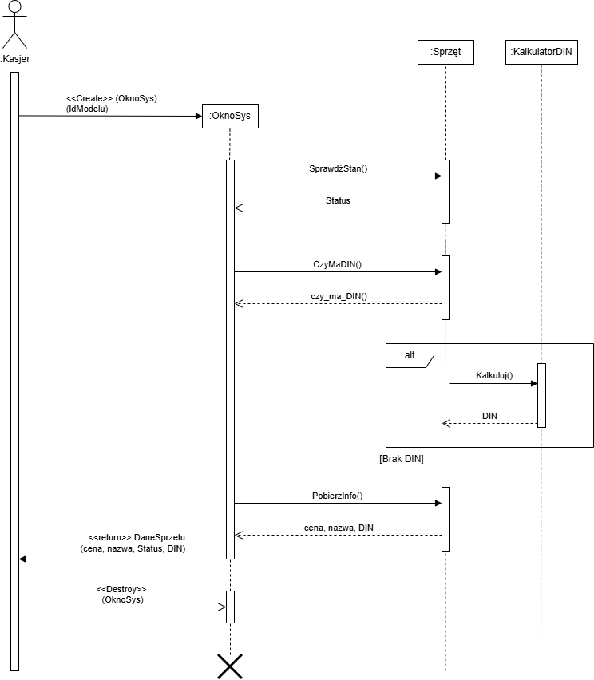

Wywoływane przez Okno Systemu:
SprawdźStan() - Pobiera informacje od obiektu klasy sprzęt o stanie sprzętu (czy w naprawie,magazynie,wypożyczony)
PobierzInfo() - Pobiera informacje o cenie,nazwie od obiektu klasy sprzęt
CzymaDIN() - Zapytanie sprawdzające czy obiekt klasy sprzęt ma już wyliczony DIN
WykonajPomiar() - Wywoływane gdy obiekt klasy sprzęt nie ma obliczonego DIN. Zwraca wartość DIN.

Przebieg 2 - Michał K.:

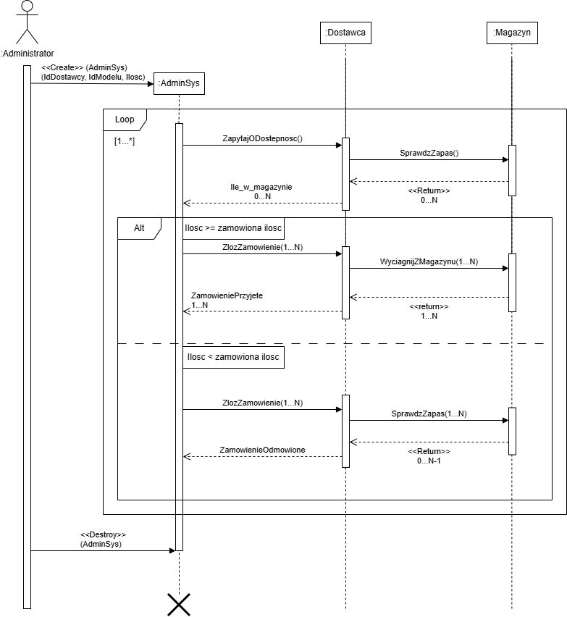

Przebieg 3 - Zofia.:

Między AdminSys a Dostawcą
ZapytajODostepnosc() - Zapytanie o dostępność zamawianego sprzętu.
ZlozZamowienie(1..N) - Składa zamówienie na sprzęt.

Między Dostawcą a Magazynem
SprawdzZapas() - Sprawdza aktualną ilość danego sprzętu w magazynie.
WyciagnijZMagazynu(1..N) - Rezerwuje/Wyjmuje z systemu sprzęt

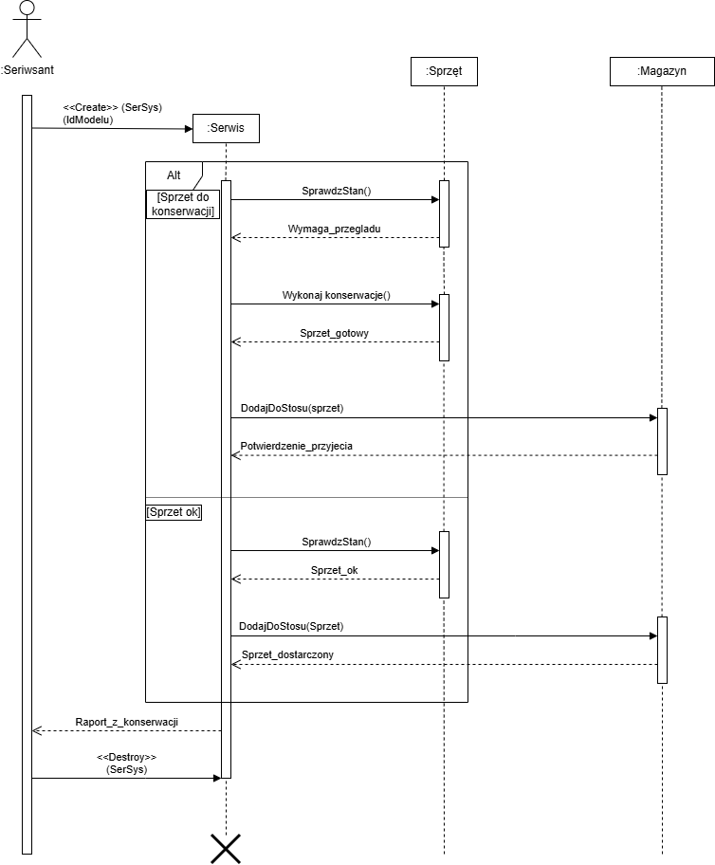

Między Serwis a Sprzęt:
SprawdzStan() - Pobiera informacje od obiektu klasy sprzęt o stanie sprzętu (czy w naprawie,magazynie,wypożyczony)
Wykonaj konserwacje() - Zlecenie naprawy sprzętu.

Między Serwis a Magazyn
DodajDoStosuSprzet() - Dodaje sprzęt do magazynu jako dostępny.

5. Perspektywa projektowa:

5.0. Proponowana architektura systemu
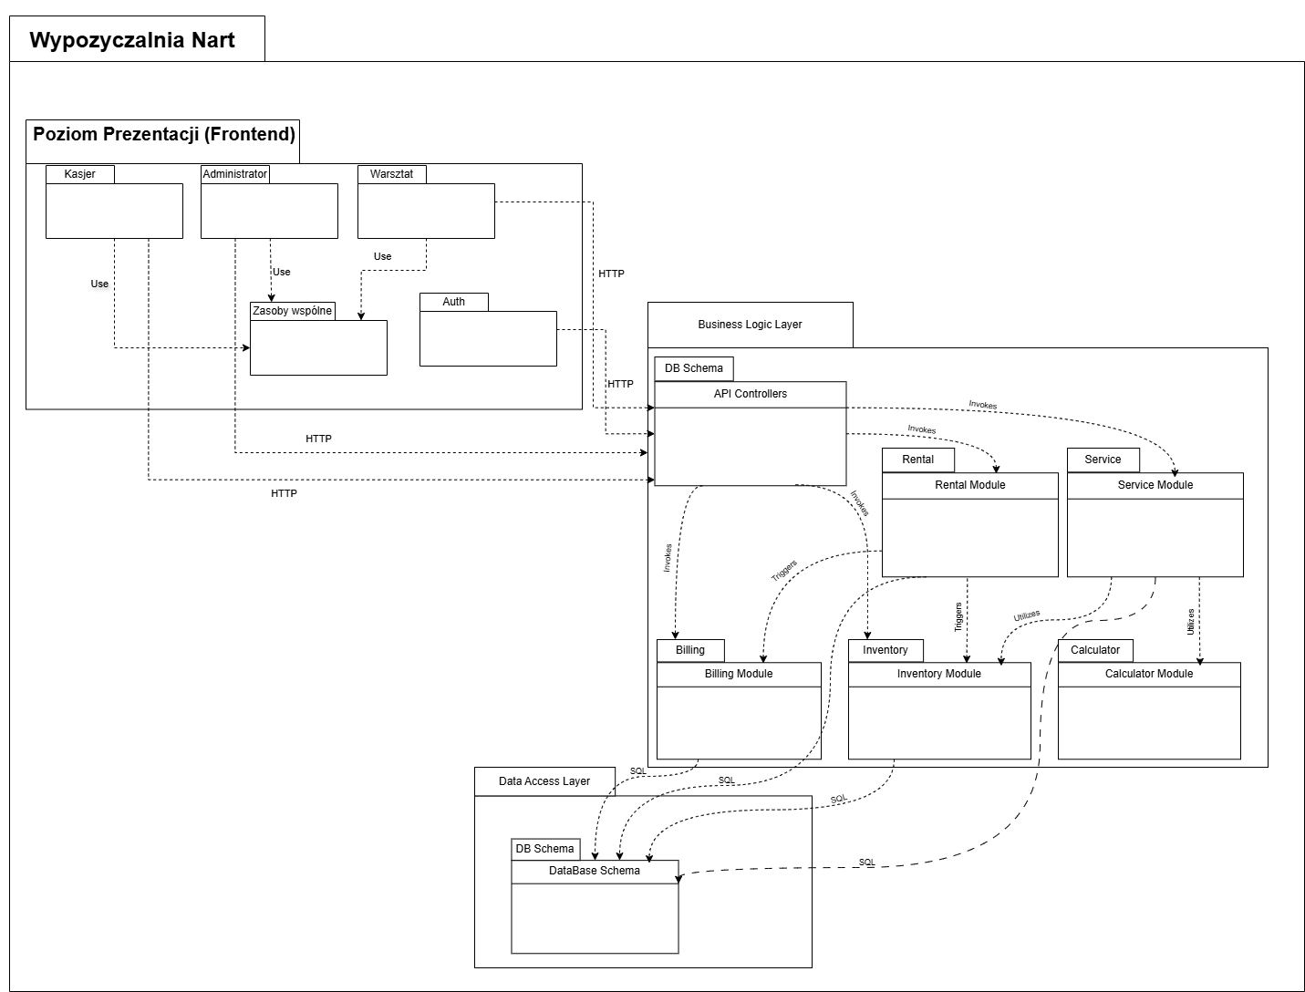

5.1. Diagram(-y) klas

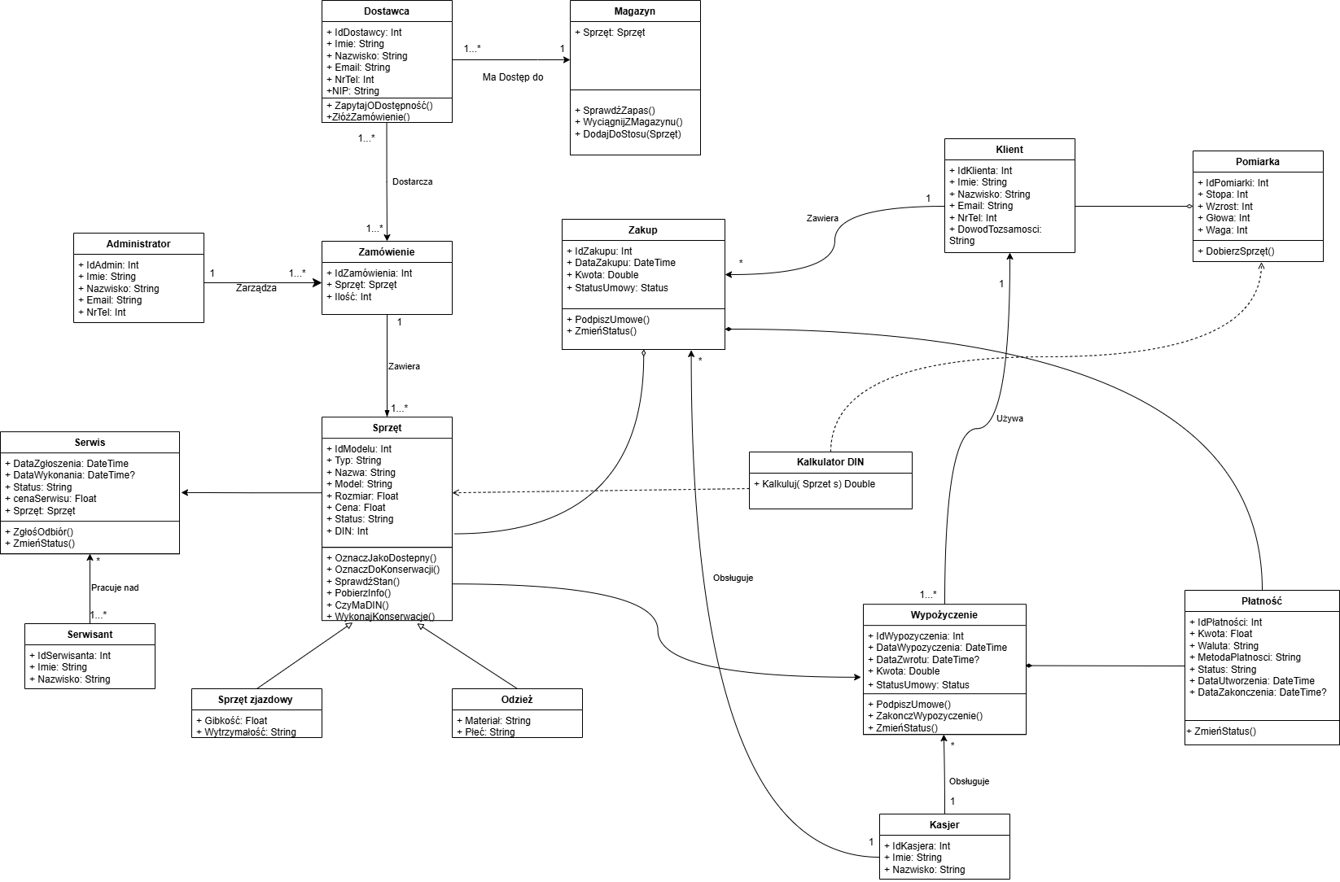

5.2. Wykaz wszystkich klas
Administrator
- Atrybuty - IdAdmin, Imie, Nazwisko, Email, NrTel Klasa reprezentująca administratora systemu, zarządzającego danymi, zamówieniami oraz serwisem.
Dostawca
- Atrybuty - IdDostawcy, Imie, Nazwisko, Email, NrTel, NIP
- Metody - ZapytajODostępność() - sprawdza dostępność towaru u dostawcy, ZłóżZamówienie() - inicjuje proces zamówienia asortymentu Klasa opisująca dostawcę sprzętu współpracującego z systemem.
Kalkulator DIN
- Metody - Kalkuluj(Sprzet s) - oblicza bezpieczną wartość siły wypięcia wiązań na podstawie danych biometrycznych i parametrów sprzętu Klasa narzędziowa służąca do wyliczania parametru DIN dla narciarzy.
Kasjer
- Atrybuty - IdKasjera, Imie, Nazwisko Klasa pracownika obsługi kasowej odpowiedzialnego za procesowanie transakcji zakupu i wypożyczeń.
Klient
- Atrybuty - IdKlienta, Imie, Nazwisko, Email, NrTel, DowodTozsamosci Klasa reprezentująca klienta korzystającego z usług wypożyczalni lub dokonującego zakupu sprzętu.
Magazyn
- Atrybuty - Sprzęt
- Metody - SprawdźZapas() - weryfikuje aktualny stan magazynowy, WyciągnijZMagazynu() - pobiera sprzęt ze stanu, DodajDoStosu(Sprzęt) - wprowadza nowy lub zwrócony towar na stan magazynu Klasa reprezentująca fizyczny magazyn przechowujący dostępny asortyment.
Odzież
- Atrybuty - Materiał, Płeć Klasa reprezentująca asortyment typu odzieżowego, dziedzicząca po klasie Sprzęt.
Płatność
- Atrybuty - IdPłatności, Kwota, Waluta, MetodaPlatnosci, Status, DataUtworzenia, DataZakonczenia
- Metody - ZmieńStatus() - aktualizuje stan płatności (np. w trakcie, odrzucona, zakończona powodzeniem) Klasa opisująca transakcję finansową powiązaną z zakupem lub wypożyczeniem.
Pomiarka
- Atrybuty - IdPomiarki, Stopa, Wzrost, Głowa, Waga
- Metody - DobierzSprzęt() - dobiera odpowiedni rozmiar i parametry sprzętu na podstawie wymiarów klienta Klasa przechowująca dane metryczne i biometryczne klienta.
Serwis
- Atrybuty - DataZgłoszenia, DataWykonania, Status, cenaSerwisu, Sprzęt
- Metody - ZgłośOdbiór() - wysyła powiadomienie o możliwości odbioru sprzętu, ZmieńStatus() - aktualizuje status zgłoszenia serwisowego (np. przyjęte, w trakcie, ukończone) Klasa obsługi zgłoszeń napraw i przeglądów technicznych sprzętu.
Serwisant
- Atrybuty - IdSerwisanta, Imie, Nazwisko Klasa opisująca pracownika serwisu zajmującego się techniczną naprawą i konserwacją sprzętu.
Sprzęt
- Atrybuty - IdModelu, Typ, Nazwa, Model, Rozmiar, Cena, Status, DIN
- Metody - OznaczJakoDostepny() - ustawia status informujący, że sprzęt jest gotowy do transakcji, OznaczDoKonserwacji() - zgłasza potrzebę wykonania przeglądu, SprawdźStan() - weryfikuje kondycję techniczną, PobierzInfo() - zwraca szczegółowe dane o przedmiocie, CzyMaDIN() - sprawdza, czy sprzęt wymaga konfiguracji wiązań, WykonajKonserwacje() - rejestruje fakt przeprowadzenia serwisu Klasa bazowa dla całego asortymentu, po której dziedziczą klasy Sprzęt zjazdowy i Odzież.
Sprzęt zjazdowy
- Atrybuty - Gibkość, Wytrzymałość Klasa reprezentująca specjalistyczny sprzęt narciarski lub snowboardowy, dziedzicząca po klasie Sprzęt.
Wypożyczenie
- Atrybuty - IdWypozyczenia, DataWypozyczenia, DataZwrotu, Kwota, StatusUmowy
- Metody - PodpiszUmowe() - formalizuje wypożyczenie i aktywuje umowę, ZakonczWypozyczenie() - rejestruje zwrot przedmiotów i przekazuje je do weryfikacji, ZmieńStatus() - modyfikuje bieżący stan umowy wypożyczenia Klasa obsługująca umowy oraz proces czasowego wypożyczania sprzętu.
Zakup
- Atrybuty - IdZakupu, DataZakupu, Kwota, StatusUmowy
- Metody - PodpiszUmowe() - finalizuje transakcję sprzedaży na własność, ZmieńStatus() - aktualizuje status realizacji transakcji zakupu Klasa reprezentująca dokument sprzedaży sprzętu.
Zamówienie
- Atrybuty - IdZamówienia, Sprzęt, Ilość Klasa określająca zamówienie nowego sprzętu składane do Dostawcy przez Administratora w celu uzupełnienia stanów magazynowych.
5.3. Diagramy stanów

Diagram stanów dla obiektu klasy Zakup :

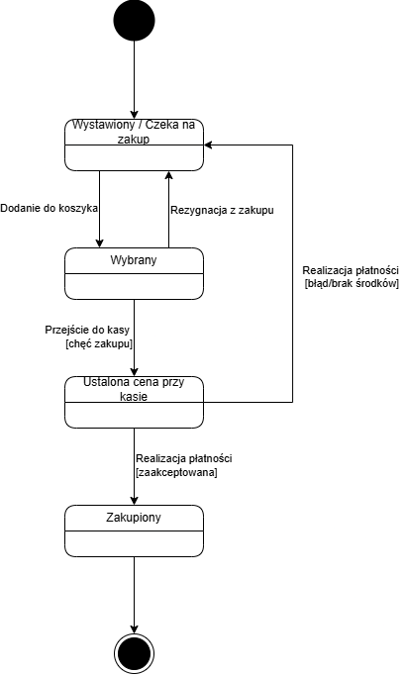
Wystawiony Sprzęt jest w pełni sprawny i dostępny dla klientów. Stan początkowy.

Wybrany Klient zadecydował się na zakup i ma produkt w koszyku.

Ustalona cena przy kasie Towar czeka na opłatę i zakończenie transakcji.

Zakupiony Transakcja zakończona. Sprzęt jest własnością klienta. Stan końcowy.

Diagram stanów dla obiektu klasy Wypożyczenie :

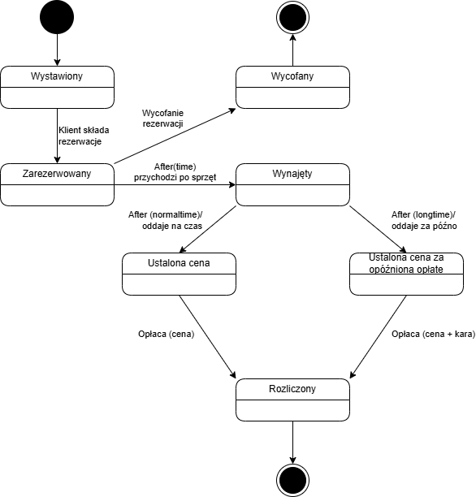

Wystawiony Sprzęt jest w pełni sprawny i dostępny dla klientów. Stan początkowy.

Zarezerwowany Produkt jest zablokowany w systemie i czeka na wybranego klienta.

Wycofany Anulowanie stanu Zarezerwowany i zdjęcie blokady w systemie.

Wynajęty Sprzęt w rękach klienta na okres czasu.

Ustalona cena Sprzęt zwrócony na czas i wyliczenie standardowej opłaty.

Ustalona cena za opóźnioną opłatę Sprzęt zwrócony po czasie i wyliczenie zwiększonej opłaty za spóźnienie.

Rozliczony Płatność uregulowana. Stan końcowy.

Diagram stanów dla obiektu klasy Serwis :

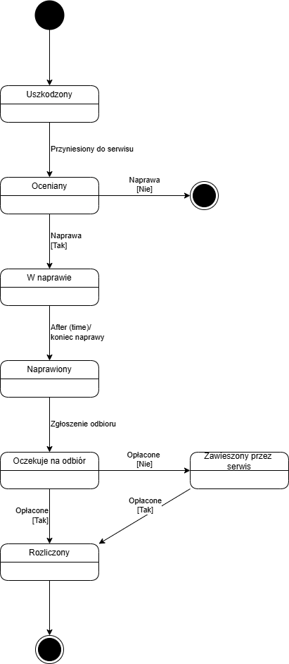
Uszkodzony Sprzęt nie nadaje się do bezpiecznego użytku i wymaga naprawy. Stan początkowy.

Oceniany Wycenie prac przez serwisanta.

W naprawie Na sprzęcie wykonywane są właściwe czynności serwisowe.

Naprawiony Na sprzęcie zostały wykonywane właściwe czynności serwisowe.

Oczekuje na odbiór Sprzęt jest gotowy, a system wygenerował powiadomienie dla właściciela/magazynu.

Zawieszony przez serwis Stan wstrzymania wydania z powodu braku płatności lub dodatkowych ustaleń.

Rozliczony Usługa serwisowa została opłacona, a sprzęt przywrócono do stanu pełnej używalności. Stan końcowy.

5.4. Propozycje interfejsu użytkownika
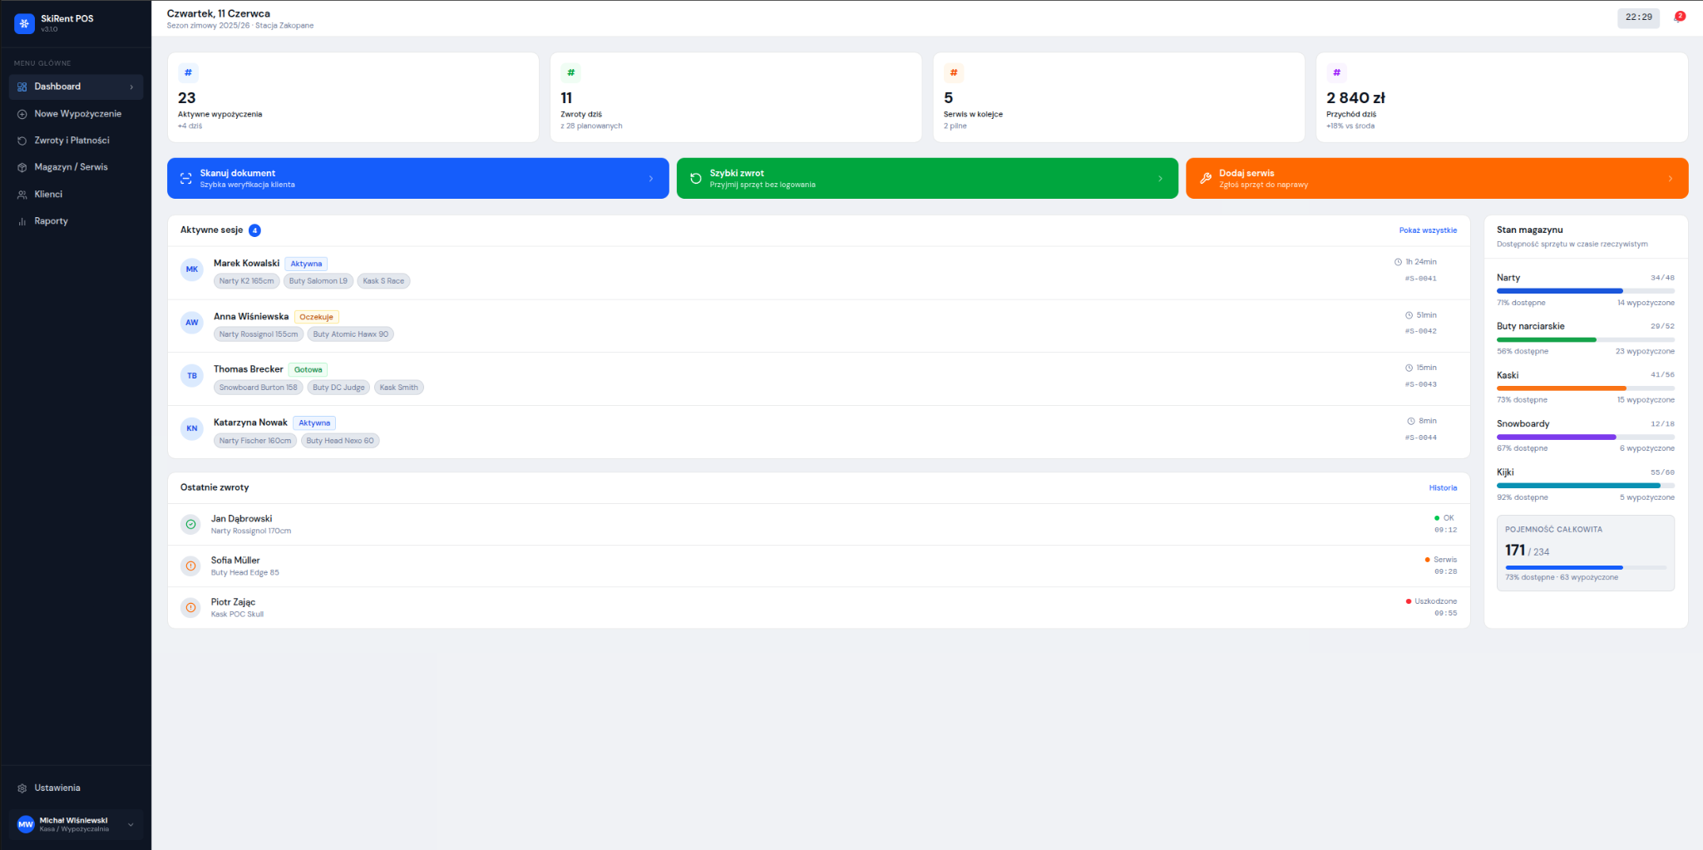

Strona główna
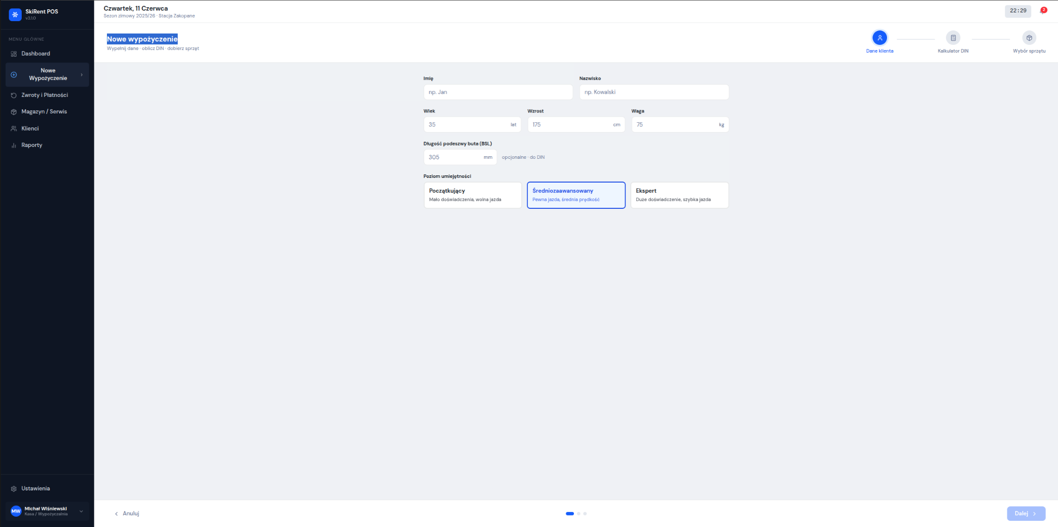

Nowe wypożyczenie
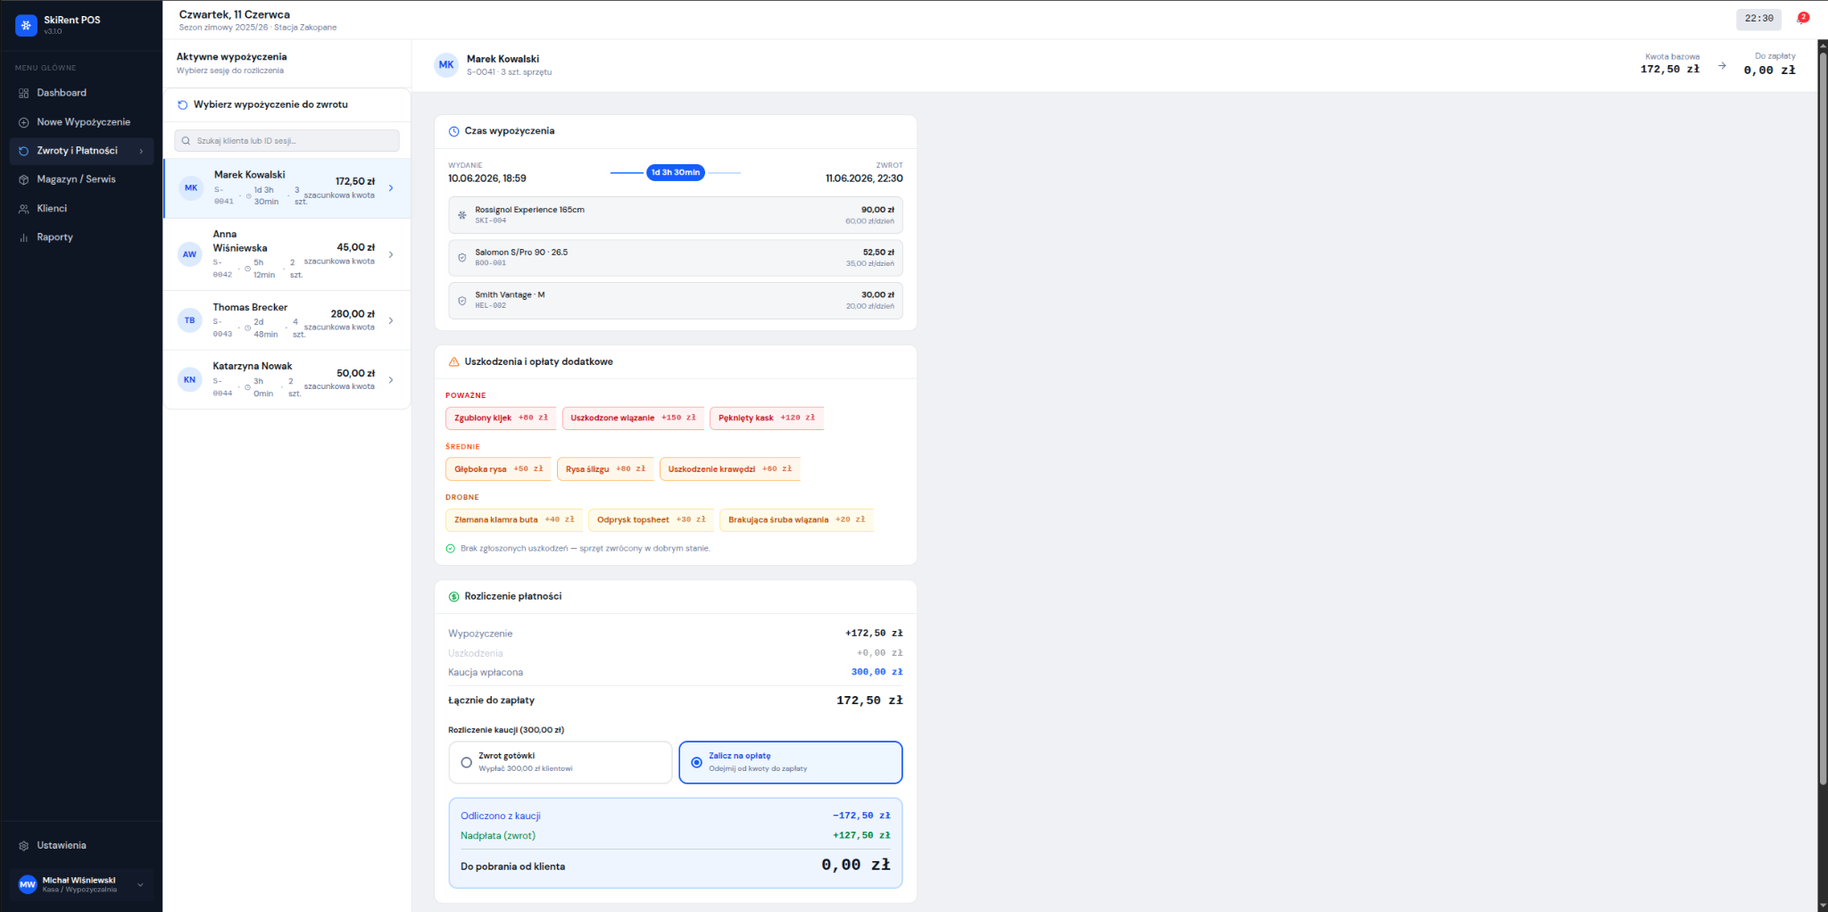

Zwroty i płatności
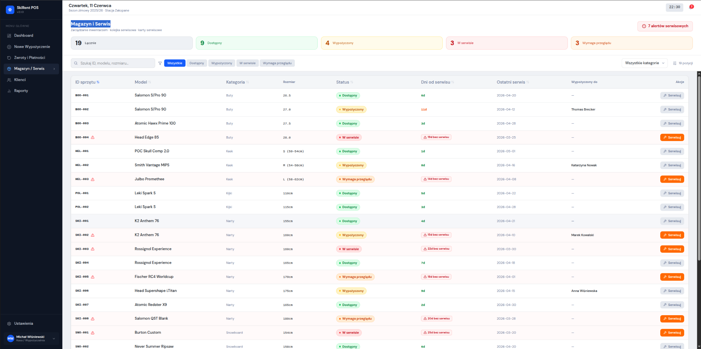

Magazyn i Serwis
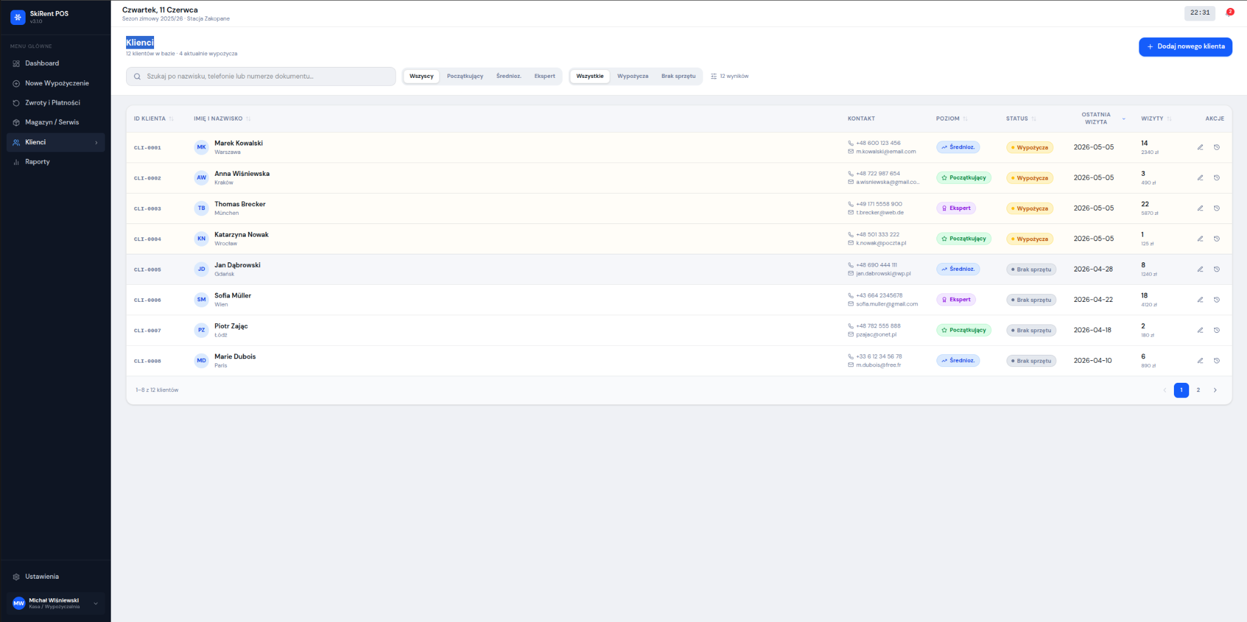

Klienci
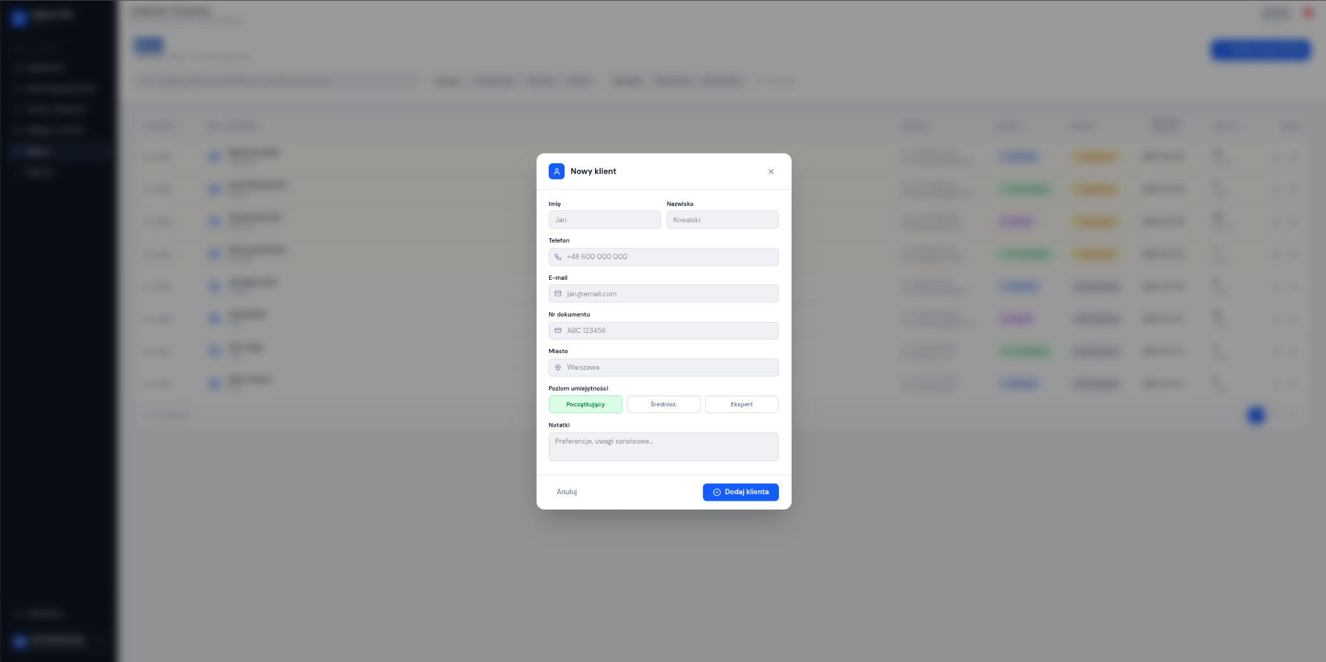

Dodawanie nowego klienta
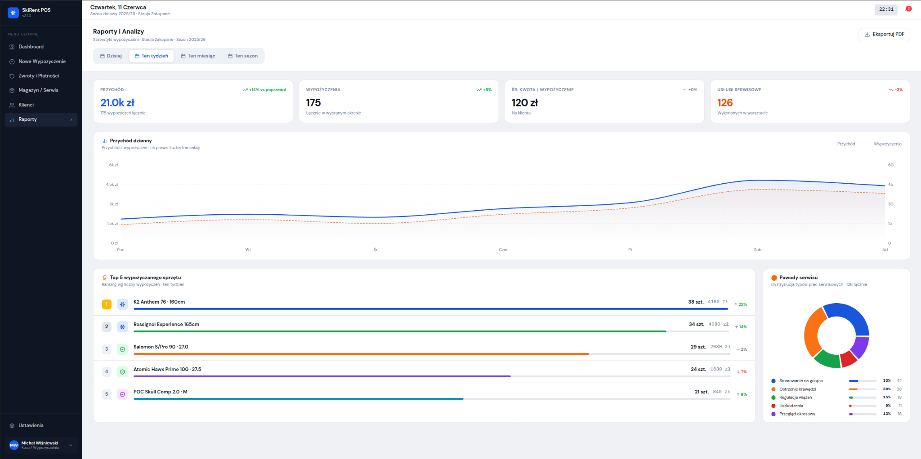

Raporty
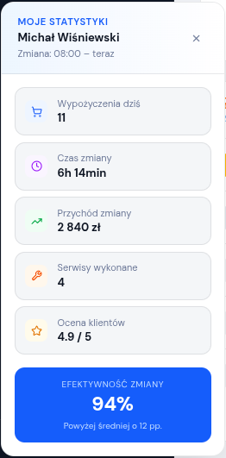

Statystyki pracowników
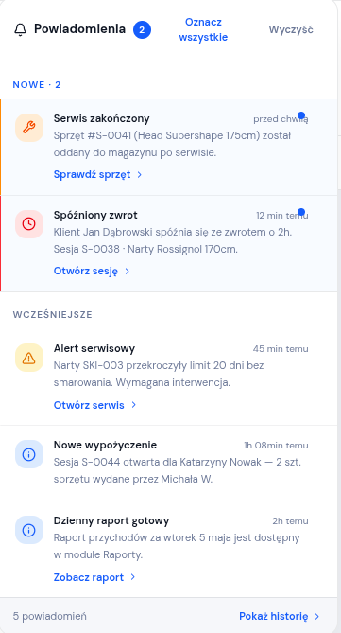

Powiadomienia
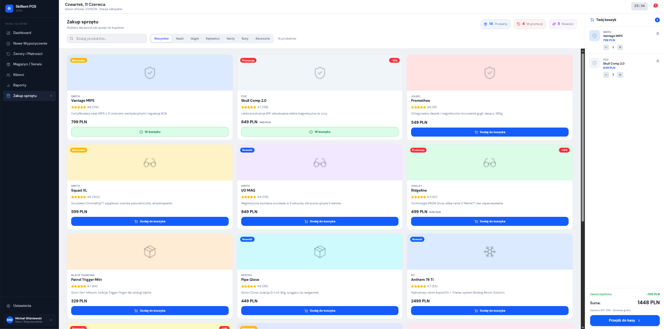

Zakup sprzętu

6. Wymagania niefunkcjonalne
6.1. Oszacowanie wielkości bazy danych
System obsługuje wypożyczalnię narciarską działającą sezonowo. Poniżej przedstawiono szacunkową liczbę rekordów dla każdej z głównych tabel oraz przewidywany przyrost danych.
Tabela | Rekordów na start | Przyrost miesięczny (sezon) | Przyrost miesięczny (poza sezonem)
Klienci | 0 | ~150 | ~20
Sprzęt | 300 | ~10 (zamówienia) | ~2
Umowy | 0 | ~600 | ~30
Płatności | 0 | ~600 | ~30
Pomiarki | 0 | ~600 | ~30
Serwis | 0 | ~120 | ~20
Zamówienia | 0 | ~15 | ~5
Szacowany rozmiar bazy danych po pierwszym pełnym sezonie: ok. 150–200 MB (dane + indeksy). Po 5 latach eksploatacji: ok. 800 MB – 1 GB. Baza danych nie przechowuje plików binarnych ani zdjęć, co ogranicza jej przyrost. Zalecane jest tworzenie kopii zapasowej raz na dobę.
6.2. Propozycja wymaganych czasów odpowiedzi
Operacja | Czas typowy | Czas maksymalny
Logowanie do systemu | < 1 s | < 2 s
Wyszukiwanie klienta po nazwisku | < 1 s | < 2 s
Kalkulacja wartości DIN | < 0,5 s | < 1 s
Wyświetlenie stanu magazynu | < 1,5 s | < 3 s
Generowanie umowy wypożyczenia | < 2 s | < 4 s
Rejestracja płatności | < 1 s | < 2 s
Wyszukiwanie dostępnego sprzętu | < 1 s | < 2 s
Generowanie raportu (np. historia klienta) | < 3 s | < 6 s
Czasy mierzone są od momentu zatwierdzenia operacji przez użytkownika do wyświetlenia kompletnej odpowiedzi systemu, przy założeniu połączenia lokalnego (LAN) i obciążeniu nie większym niż 10 równoczesnych użytkowników.
6.3. Oszacowanie liczby i typów stanowisk pracy
Rola | Liczba stanowisk | Zakres dostępu
Administrator | 1–2 | Pełny dostęp: magazyn, cennik, harmonogram, raporty, zarządzanie kontami
Kasjer | 3–5 | Obsługa klienta, płatności, umowy, weryfikacja tożsamości
Serwisant | 2 | Pomiarki, kalkulacja DIN, serwis i konserwacja sprzętu
Łącznie: 6–9 stanowisk roboczych. Każde stanowisko to komputer stacjonarny lub laptop z przeglądarką internetową. Nie przewiduje się dostępu mobilnego dla pracowników. System nie udostępnia interfejsu dla klientów końcowych.

7. Propozycja technologii
Warstwa | Technologia | Uzasadnienie
Frontend | React.js | Popularny, łatwy w utrzymaniu, dobra obsługa formularzy
Backend | Node.js + Express | Lekki serwer REST API, szybki czas developmentu
Baza danych | SQLite | Relacyjna, niezawodna, darmowa, obsługuje transakcje
Serwer | Linux (Ubuntu Server) | Stabilny, tani w utrzymaniu, dobra dokumentacja
Sprzęt serwerowy | Mini-serwer lub NAS lokalny | Wystarczający dla małej instalacji lokalnej
Backup | Automatyczny dzienny zrzut bazy na zewnętrzny nośnik | Ochrona przed utratą danych

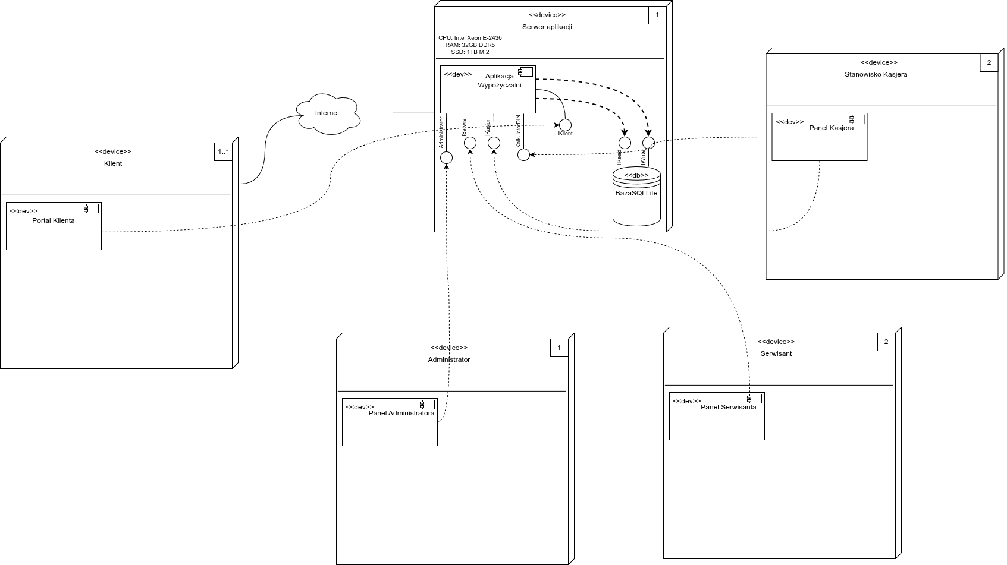

8. Propozycja planu pracy
Etap | Opis | Czas trwania | Zależności | Osoby
1 | Analiza wymagań i finalizacja dokumentacji | 5 dni | - | Cały zespół
2 | Projekt bazy danych i klas | 4 dni | Po lub w trakcie etapu 1 | Michał K., Zofia
3 | Implementacja backendu (API, logika DIN) | 10 dni | Po lub w trakcie etapu 2 | Michał K., Michał P.
4 | Implementacja frontendu (panele ról) | 8 dni | Równolegle z etapem 3 | Zofia, Michał P.
5 | Integracja warstw i testy jednostkowe | 5 dni | Po lub w trakcie etapach 3 i 4 | Cały zespół
6 | Testy akceptacyjne i poprawki | 4 dni | Po lub w trakcie etapu 5 | Cały zespół
7 | Wdrożenie i szkolenie użytkowników | 3 dni | Po lub w trakcie etapu 6 | Michał K., Zofia
Łączny czas realizacji: ok. 20 dni roboczych Etapy 1–2 muszą być ukończone przed rozpoczęciem implementacji. Etap 5 wymaga zakończenia zarówno backendu, jak i frontendu w większości.
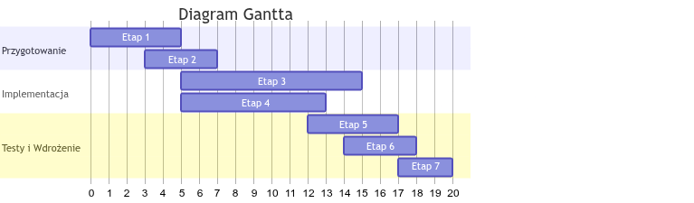

9. Analiza ryzyka
Lp. | Zagrożenie | Prawdopodobieństwo | Szkodliwość | Zapobieganie | Plan awaryjny
1 | Błędna kalkulacja DIN z powodu nieprawidłowych danych wejściowych | Średnie | Duży (bezpieczeństwo klientów) | Walidacja danych po stronie serwera, testy jednostkowe kalkulatora | Weryfikacja manualna przez serwisanta przed wydaniem sprzętu
2 | Utrata danych w wyniku awarii serwera | Małe | Duży | Codzienne automatyczne kopie zapasowe na zewnętrzny nośnik | Przywrócenie bazy z ostatniej kopii, papierowa ewidencja jako backup
3 | Przeciążenie systemu w szczycie sezonu (ferie) | Średnie | Średni | Testy wydajnościowe przed sezonem, optymalizacja zapytań SQL | Ograniczenie liczby równoczesnych sesji, priorytetyzacja obsługi kasjerów
4 | Błędy autoryzacji (dostęp do cudzych danych) | Małe | Duży | Rygorystyczny system ról i uprawnień, testy penetracyjne | Natychmiastowe zablokowanie konta, audyt logów dostępu
5 | Rezygnacja członka zespołu w trakcie projektu | Małe | Średni | Dokumentowanie kodu, regularne code review | Redystrybucja zadań, ewentualne wydłużenie harmonogramu
6 | Zmiana wymagań przez klienta w trakcie realizacji | Średnie | Średni | Zatwierdzenie specyfikacji przed implementacją | Ocena wpływu zmiany, negocjacja zakresu lub terminu

10. Kosztorys realizacji
Kosztorys oparty na stawce 60 zł/h za pracę zespołu studenckiego (orientacyjna stawka juniorska) oraz założeniu 8-godzinnego dnia roboczego.
Element | Pracochłonność | Koszt
Analiza i dokumentacja (etap 1–2) | 9 dni × 3 osoby × 8 h = 216 h | 12 960 zł
Implementacja backendu (etap 3) | 10 dni × 2 osoby × 8 h = 160 h | 9 600 zł
Implementacja frontendu (etap 4) | 8 dni × 2 osoby × 8 h = 128 h | 7 680 zł
Integracja i testy (etap 5–6) | 9 dni × 3 osoby × 8 h = 216 h | 12 960 zł
Wdrożenie i szkolenia (etap 7) | 3 dni × 2 osoby × 8 h = 48 h | 2 880 zł
Koszt pracy – razem | 768 h | 48 960 zł
Licencje oprogramowania | React, Node.js, SQLite – open source | 0 zł
Sprzęt serwerowy (mini-serwer lokalny) | jednorazowo | ~3 300 zł
Szkolenie użytkowników (materiały) | ryczałt | ~500 zł
Rezerwa na nieprzewidziane koszty (10%) | - | ~5 276 zł
Koszt całkowity |  | ~58 036 zł

Płatność etapowa
1 rata: 20% wartości projektu (ok. 11 600 zł) płatne w terminie 7 dni od podpisania umowy, przed rozpoczęciem analizy i projektu bazy danych (Etapy 1–2).
2 rata: 40% wartości projektu (ok. 23 200 zł) płatne po zakończeniu i pomyślnym odbiorze etapu implementacji backendu oraz frontendu (Etapy 3–4).
3 rata: Pozostałe 40% kwoty (wraz z kosztami sprzętu serwerowego i rezerwy) płatne po przeprowadzeniu testów akceptacyjnych, szkoleniu użytkowników i ostatecznym wdrożeniu systemu (Etapy 5–7).
Odbiory cząstkowe: Po każdym kluczowym etapie (np. zakończenie projektu bazy danych lub prezentacja działającego interfejsu użytkownika) zespół prezentuje wyniki klientowi.

Przebieg (terminowość) prac zespołu

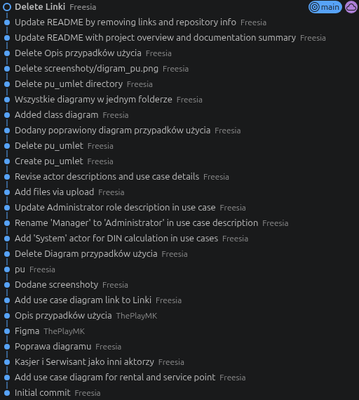

Historię commit-ów

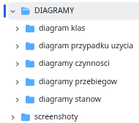

Struktura podkatalogów w repozytorium

